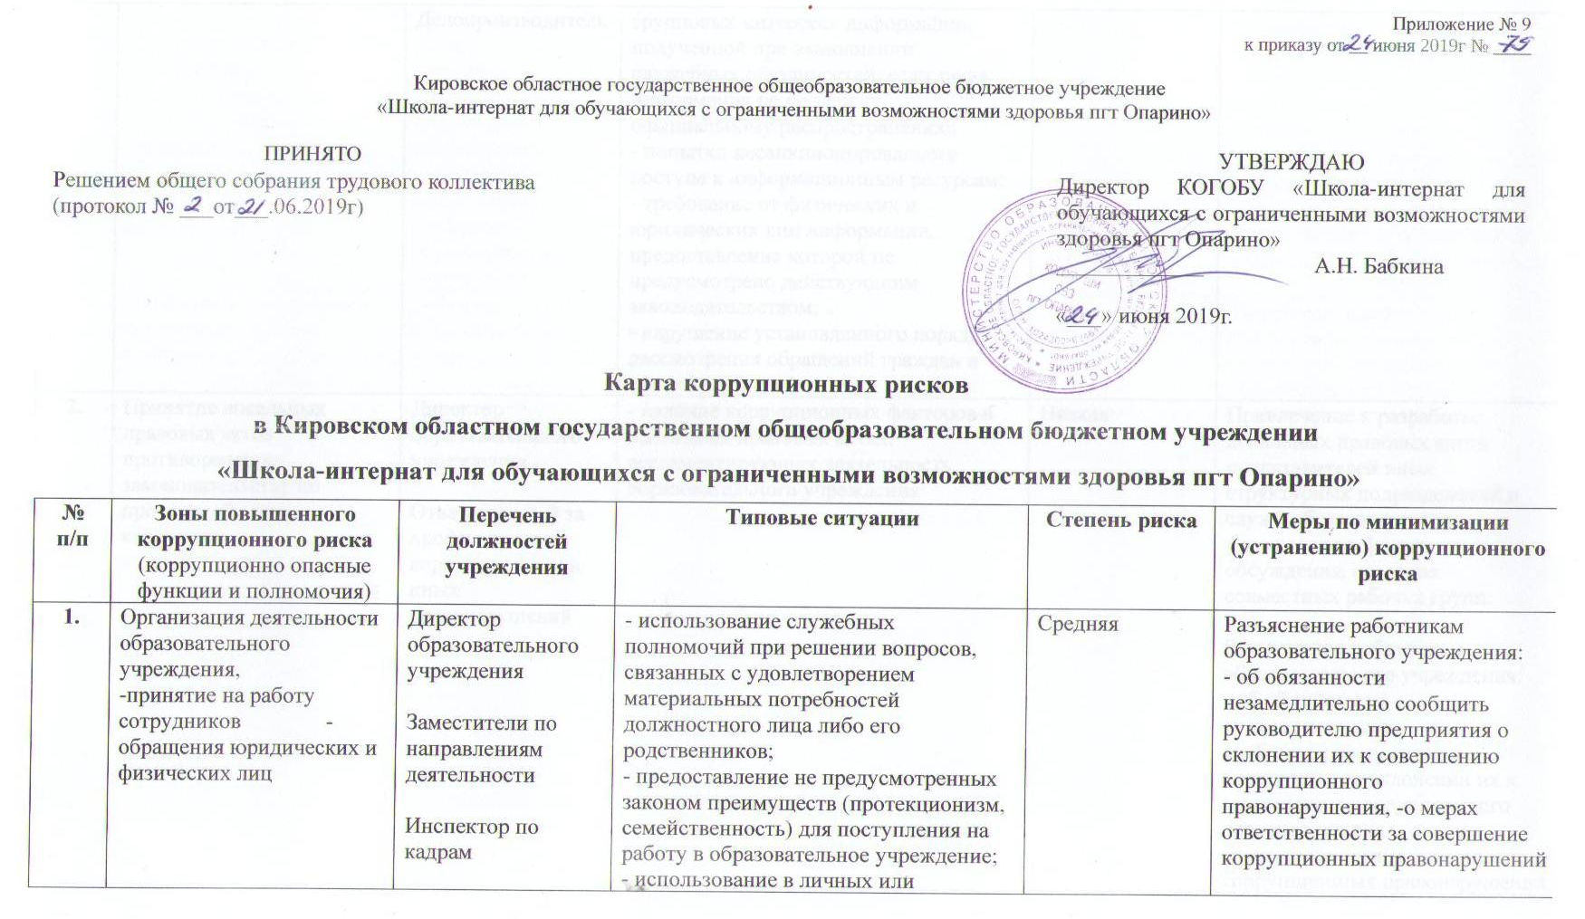

 |  | Делопроизводитель | групповых интересах информации, полученной при выполнении служебных обязанностей, если такая информация не подлежит официальному распространению;  - попытки несанкционированного доступа к информационным ресурсам;  - требование от физических и юридических лиц информации, предоставление которой не предусмотрено действующим законодательством;  - нарушение установленного порядка рассмотрения обращений граждан и юридических лиц;
2. | Принятие локальных правовых актов противоречащих законодательству по противодействию коррупции | Директор образовательного учреждения  Ответственный за профилактику коррупционных и иных правонарушений | - наличие коррупционных факторов в локальных правовых актах, регламентирующих деятельность образовательного учреждения | Низкая | Привлечение к разработке локальных правовых актов представителей иных структурных подразделений и служб образовательного учреждения в формах обсуждения, создания совместных рабочих групп;  Разъяснение работникам образовательного учреждения:  - об обязанности незамедлительно  сообщить руководителю предприятия о склонении их к совершению коррупционного правонарушения, - о мерах ответственности за совершение коррупционных правонарушений
3. | Взаимоотношения с должностными лицами в органах власти и органах местного самоуправления, правоохранительных органов и различных организациях | Работники образовательного учреждения, уполномоченные директором образовательного учреждения представлять интересы образовательного учреждения | - дарение подарков и оказание не служебных услуг должностными лицами в органах власти и управления, правоохранительных органах и различных организациях, за исключением символических знаков внимания, протокольных мероприятий | Низкая | Разъяснение работникам образовательного учреждения:  - об обязанности незамедлительно  сообщить руководителю предприятия о склонении их к совершению коррупционного правонарушения, - о мерах ответственности за совершение коррупционных правонарушений
4. | Составление, заполнение документов, справок, отчетности | Директор образовательного учреждения  Заместители по направлениям деятельности  Педагогические работники | - искажение, сокрытие или предоставление заведомо ложных сведений в отчетных документах, справках гражданам, являющихся существенным элементом служебной деятельности | Высокая | Организация работы по контролю за деятельностью структурных подразделений с участием представителей иных структурных подразделений и служб образовательного учреждения.  Разъяснение работникам образовательного учреждения:  - об обязанности незамедлительно  сообщить руководителю предприятия о склонении их к совершению коррупционного правонарушения, - о мерах ответственности за совершение коррупционных правонарушений
5. | Оплата труда | Руководители структурных подразделений и служб  Главный бухгалтер | - оплата рабочего времени в полном объеме в случае, когда сотрудник фактически отсутствовал на рабочем месте | Средняя | Организация работы по контролю за деятельностью структурных подразделений с участием представителей иных структурных подразделений и служб образовательного учреждения.  Разъяснение работникам образовательного учреждения:  - об обязанности незамедлительно  сообщить руководителю предприятия о склонении их к совершению коррупционного правонарушения, - о мерах ответственности за совершение коррупционных правонарушений
6. | Проведение аттестации педагогических работников | Директор образовательного учреждения  Заместители директора по учебной и воспитательной работе | - необъективная оценка деятельности педагогических работников, завышение результативности труда | Высокая | Организация работы по контролю за деятельностью структурных подразделений с участием представителей института повышения квалификации и вышестоящих организаций.  Разъяснение работникам образовательного учреждения:  - об обязанности незамедлительно  сообщить руководителю предприятия о склонении их к совершению коррупционного правонарушения, - о мерах ответственности за совершение коррупционных правонарушений
7. | Аттестация обучающихся | Директор образовательного учреждения  Заместитель директора по учебной работе  Педагогические работники | - необъективность в выставлении оценки, завышение оценочных баллов для искусственного поддержания видимости успеваемости, знаний, умений, навыков;  - завышение оценочных баллов за вознаграждение или оказание услуг со стороны обучающегося, либо его родителей (законных представителей) | Средняя | Организация работы по контролю за деятельностью структурных подразделений с участием представителей института повышения квалификации и вышестоящих организаций.  Разъяснение работникам образовательного учреждения:  - об обязанности незамедлительно  сообщить руководителю предприятия о склонении их к совершению коррупционного правонарушения, - о мерах ответственности за совершение коррупционных правонарушений
8. | Реализация мероприятий государственной и территориальной программ по развитию системы социальной поддержки обучающихся | Заместитель директора по учебно-воспитательной работе | Подготовка документации на предоставление стипендий, пособий, питания и других льгот, устанавливающих необоснованное преимущества отдельным обучающимся | Средняя | Контроль за целевым использованием предоставляемых субсидий в соответствии с нормативными актами, контроль за работой соответствующих комиссий по назначению и выплате различных пособий.  Подписание заявления об отсутствии конфликта интересов.  Разъяснение работникам образовательного учреждения:  - об обязанности незамедлительно  сообщить руководителю предприятия о склонении их к совершению коррупционного правонарушения, - о мерах ответственности за совершение коррупционных правонарушений
9. | Осуществление подготовки документов, необходимых для получения сокращенной продолжительности рабочего времени, ежегодного основного удлиненного оплачиваемого отпуска, длительного отпуска сроком до одного года не реже, чем через каждые десять лет непрерывной педагогической работы, право на досрочное назначение трудовой пенсии по старости, присвоения звания «Ветеран труда», и других мер социальной поддержки, установленных федеральными законами и законодательными актами субъектов Российской Федерации | Директор образовательного учреждения  Инспектор по кадрам | - недостаточная доступность информации о мерах государственной поддержки для потенциальных получателей;  - установление необоснованных преимуществ при оформлении льгот социальной поддержки | Средняя | Разъяснение работникам образовательного учреждения:  - об обязанности незамедлительно  сообщить руководителю предприятия о склонении их к совершению коррупционного правонарушения, - о мерах ответственности за совершение коррупционных правонарушений
10. | Прием и отчисление обучающихся | Директор образовательного учреждения  Заместитель директора по учебной работе |  |  | Разъяснение работникам образовательного учреждения:  - об обязанности незамедлительно  сообщить руководителю предприятия о склонении их к совершению коррупционного правонарушения, - о мерах ответственности за совершение коррупционных правонарушений
11. | Оказание образовательных услуг (репетиторство) | Педагогические работники | Предоставление преимуществ отдельным обучающимся,  - не обеспечение качества обучения в рамках реализации основных образовательных программ | Средняя | Разъяснение работникам образовательного учреждения:  - об обязанности незамедлительно  сообщить руководителю предприятия о склонении их к совершению коррупционного правонарушения, -о мерах ответственности за совершение коррупционных правонарушений
12. | Хранение и распределение материально- технических ресурсов | Директор образовательного учреждения  Заместитель директора по административно-хозяйственной работе  Кладовщик | Осуществление хранения и распределения материально-технических ресурсов по «личному» усмотрению, без учета нужд образовательного учреждения | Средняя | Разъяснение работникам образовательного учреждения:  - об обязанности незамедлительно  сообщить руководителю предприятия о склонении их к совершению коррупционного правонарушения, - о мерах ответственности за совершение коррупционных правонарушений
13. | Обеспечение безопасных условий для работников и обучающихся в образовательном учреждении | Директор образовательного учреждения  Инженер по охране труда  Члены комиссии по расследованию несчастных случаев | - искажение или сокрытие достоверной информации при возникновении чрезвычайных ситуаций, аварий, несчастных случаев с детьми и работниками образовательного учреждения | Низкая | Разъяснение работникам образовательного учреждения:  - об обязанности незамедлительно  сообщить руководителю предприятия о склонении их к совершению коррупционного правонарушения, - о мерах ответственности за совершение коррупционных правонарушений
14 | Осуществление функций государственного (муниципального заказчика, осуществляющего закупки товаров, работ, услуг | Директор образовательного учреждения  Заместитель директора по административно-хозяйственной работе  Главный бухгалтер | - В ходе разработки и составления технической документации, подготовка проектов муниципальных контрактов, установление необоснованных преимуществ для отдельных участников закупки  - При подготовке обоснования начальной (максимальной) цены контракта необоснованно:  - Расширен круг возможных участников закупки;  - Необоснованно завышена (занижена) начальная цена контракта  - Подготовка проектов контрактов (договоров) на выполнение уже фактически выполненных работ, либо уже оказанных услуг.  - При приемке результатов выполненных работ поставленных товаров, оказанных услуг), документальном оформлении расчетов с поставщиками | Средняя | Нормативное регулирование порядка, способа и сроков совершения действий служащим при осуществлении коррупционно – опасной функции;  Проведение антикоррупционной экспертизы проектов государственных (муниципальных контрактов, договоров либо технических заданий к ним.  Подготовка отчета об исследовании рынка начальной цены контракта;  Нормативное регулирование порядка и сроков совершения действий служащим при осуществлении коррупционно – опасной функции;  Привлечение к подготовке проектов государственных контрактов (договоров) представителей иных структурных подразделений органа государственной власти (органа местного самоуправления)  Комиссионный прием результатов выполненных работ (поставленных товаров, оказанных услуг);  Разъяснение служащим:  -обязанности незамедлительно сообщить представителю нанимателя о руководителю предприятия о склонении их к совершению коррупционного правонарушения, - о мерах ответственности за совершение коррупционных правонарушений
15 | Работа со служебной информацией | Директор  Заместители директора  Педагогические работники  Инспектор по кадрам  Делопроизводитель | Нарушение установленного порядка рассмотрения обращений граждан и юридических лиц. Требование от физических и юридических лиц информации, предоставление которой не предусмотрено действующим законодательством | Средняя | Разъяснительная работа с работниками, ответственными за работу с обращениями. Соблюдение установленного порядка обращений граждан. Контроль рассмотрения обращений со стороны директора ОУ

Перечень должностей
замещение которых связанно с коррупционными рисками в образовательном учреждении:

- Директор образовательного учреждения.
- Заместитель директора по учебной работе.
- Заместитель директора по воспитательной работе.
- Заместитель директора по административно-хозяйственной работе.
- Главный бухгалтер.
- Заведующий структурного подразделения.
- Инспектор по кадрам.
- Кладовщик.
- Делопроизводитель.
- Педагогические работники.

